Enregistrer ce fichier dans le SOUS DOSSIER ENVIRONNEMENT OST DU DOSSIER TECHNOLOGIE DE TON ESPACE PERSONNEL (HOMEWORK) Avec le nom suivant : Nom Prénom Nom Prénom ENVIRONNEMENT OST Activité 3 5X
Pour commencer cliquez sur le lien suivant et répondez aux questions :
https://college.hachette-education.com/visionneur/?res_id=techno_5-t01c02-018-html-genially4zip
La première souris d'ordinateur

Le premier prototype de souris a été créé en 1963
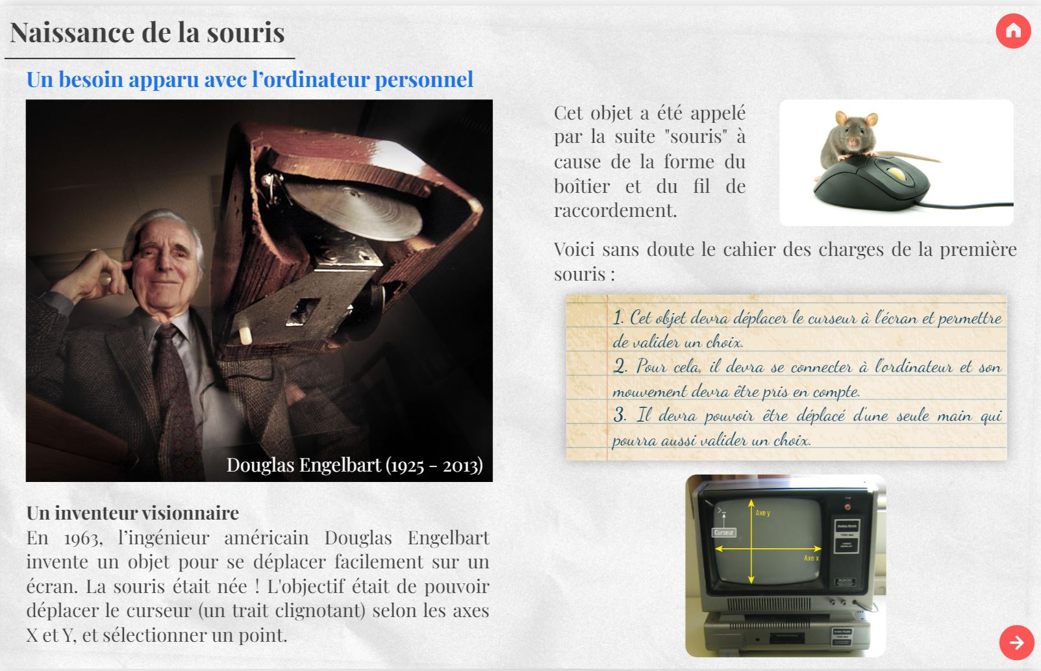
A quel besoin répond l’invention de la première souris d’ordinateur ?

Quelles sont les fonctions techniques de la souris ?
1/
2/
3/
4/

Un objet technique est ergonomique quand il peut être utilisé avec un maximum de confort et d’efficacité.
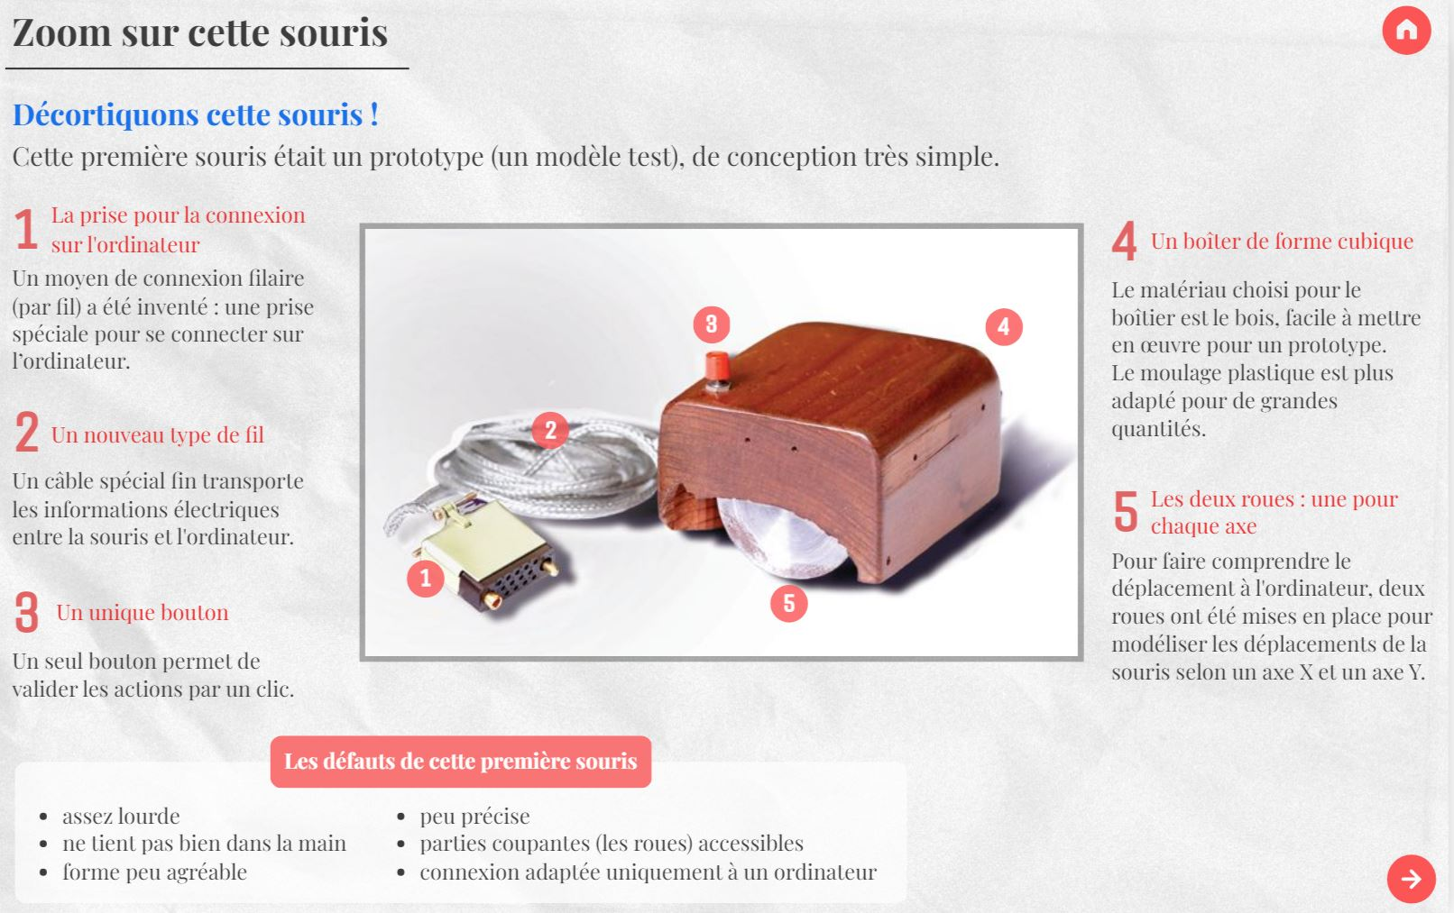
Quels étaient les défauts de cette première souris :
Liés à la sécurité ?
1/
2/
Liés à l’ergonomie ?
1/
2/

La souris ergonomique
L'utilisation répétée d'une souris peut causer des douleurs au niveau des mains et des poignets. Une nouvelle souris a été conçue pour limiter ce risque.
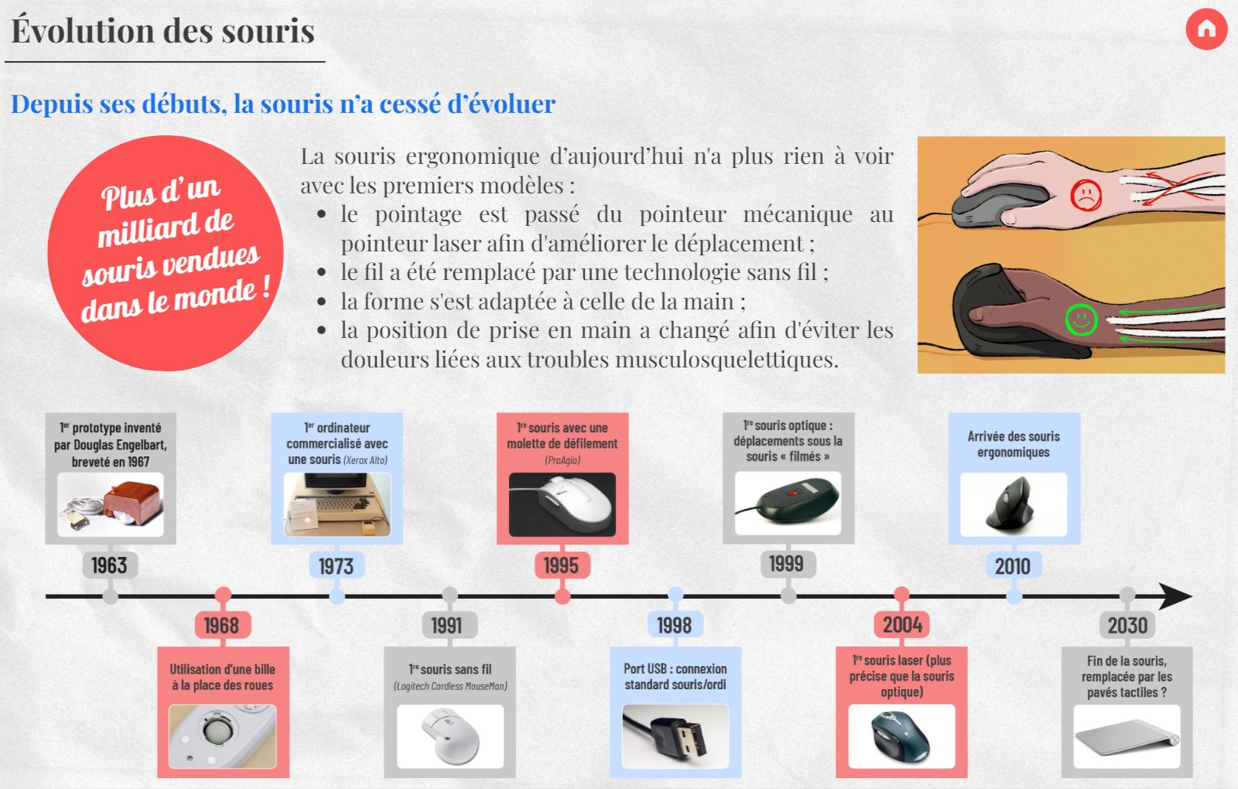
Quelles sont les améliorations apportées par cette souris par rapport à la première souris :
- dans le domaine de l'ergonomie ?
1/
2/

- dans le domaine de la sécurité ?
1/

Le cahier des charges est un document qui détaille les fonctions et contraintes à prendre en compte pour la conception d'un objet technique.
En utilisant le Genially 4 et les étiquettes ci-dessous, compléter le cahier des charges de la « souris ergonomique ».
a. Être reliée à l'ordinateur sans fil
b. Respecter l'environnement
c. Doit être agréable au toucher
d. Type d'alimentation
e. Couleur
f. Prise en main confortable
g. Pouvoir être utilisée en sécurité
h. Permettre de valider plusieurs actions
i. Forme verticale
Ecrire en bleu !
Fonction ou contrainte | Critère | Niveau
Permettre le déplacement du curseur sur l'écran de l'ordinateur | Type de déplacement | Système optique  Transmission numérique
 | Type de branchement | Émetteur USB  Liaison par ondes radio  Portée 10 m
Être alimentée par batterie |  | Piles AAA
 | Type d'action | 6 boutons
Doit être préhensible (bien tenir dans la main) | Type de forme
 | Type de boîtier | Plastique lisse, toucher doux
 | Type de protection | Pas d'angle vif  Organes internes dissimulés
Être agréable à l'œil |  | Deux couleurs différentes
 | Indice de réparabilité  Type de matériau | Facilement réparable  Plastique recyclable

Enregistrer au format pdf une fois terminé. 4 pages MAX

